Identitate personală. Emoțiile
- Citiți cu atenție textele de mai sus, după care rezolvați cerințele:
- Ştiu, nu sunt un băiat obişnuit de zece ani. Adică, sigur, fac lucruri obişnuite. Mănânc îngheţată. Merg cu bicicleta. Mă joc cu mingea. Am jocuri electronice. Lucrurile astea mă fac obişnuit, presupun. Şi mă simt normal, pe dinăuntru. Dar copiii obişnuiţi nu-i fac pe alţi copii obişnuiţi s-o ia la fugă ţipând pe terenul de joacă. Iar la copiii obişnuiţi nu se holbează lumea oriunde se duc. Dacă aş găsi o lampă fermecată şi mi-aş putea pune o dorinţă, aş vrea să am un chip normal, pe care să nu-l remarce nimeni. Aş vrea să pot merge pe stradă fără să mă observe lumea şi fără să întoarcă privirea. Aşa că iată ce cred: nu sunt un copil obişnuit pentru simplul motiv că nimeni nu mă consideră aşa. Dar eu m-am obişnuit deja cu înfăţişarea mea. Ştiu să mă prefac că nu văd ce mutre fac ceilalţi. Mama, tata, Via şi cu mine ne pricepem cu toţii la treaba asta. De fapt, nu-i întru totul adevărat. Via nu se pricepe prea bine. Se supără rău atunci când oamenii fac vreo grosolănie. De exemplu, pe terenul de joacă nişte copii au scos nişte sunete. Nu ştiu exact ce fel de sunete, pentru că eu nu le-am auzit. Dar Via le-a auzit şi a început să strige la copii. Aşa e ea. Eu nu sunt la fel. Via nu mă consideră nici ea obişnuit. Spune că da, dar dacă aş fi obişnuit, n-ar simţi atâta nevoie să mă protejeze. Nici mama şi tata nu mă consideră obişnuit. Ei mă consideră extraordinar. Cred că eu sunt singurul om din lume care îşi dă seama cât sunt de obişnuit. Mă numesc August, să ştiţi. Nu vă voi descrie cum arăt. Indiferent ce grozăvie v-aţi imagina, probabil că este mai rău.” (Minunea, de R.J. Palacio)
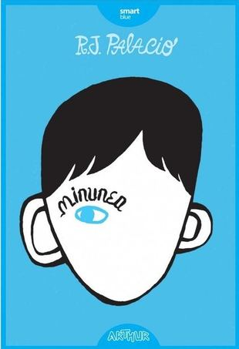

Ardeau ca niște facle vii,
în vârf de firave tulpini.
Își înălțau râzând zglobii
obrazul roșu dintre spini.

I-am adunat cu mâini avare,
am rătăcit în seara blândă,
umplându-mi brațele de floare
învăpăiată și plăpândă.

Și m-am întors într-un târziu,
departe cîmpul rămânea,
atât de singur și pustiu
în urma mea.

Dar când acasă-am încercat
să-i strâng într-un aprins buchet,
toți macii mei s-au scuturat
ca niște lacrimi pe parchet. (Macii, de Magda Isanos)
- Selectează câte trei cuvinte cheie din fiecare text.
- Ce sentimente sunt surprinse în textul A?
- Ce sentimente sunt surprinse în textul B?
- Care sunt sentimentele pe care ți le transmit cele două imagini. Argumentează răspunsul în 3-5 rânduri pentru fiecare imagine.
II. Alege unul dintre emoticoanele de mai jos și justifică în minumum treo rânduri alegerea făcută.
III. Redactează un text de 15-20 de rânduri în care să prezinți emoțiile trăite în timpul lecturii cărții „Fetița căreia nu-i placea numele său” de Elif Shafak. Poți avea în vedere următoarele repere:
- De ce ai început să citești cartea?
- Cum te-ai simțit după primele pagini?
- Care era starea personajelor?
- Ai reușit să înțelegi emoțiile fetei?
- Ce sentiment ai avut la finalul cărții?

